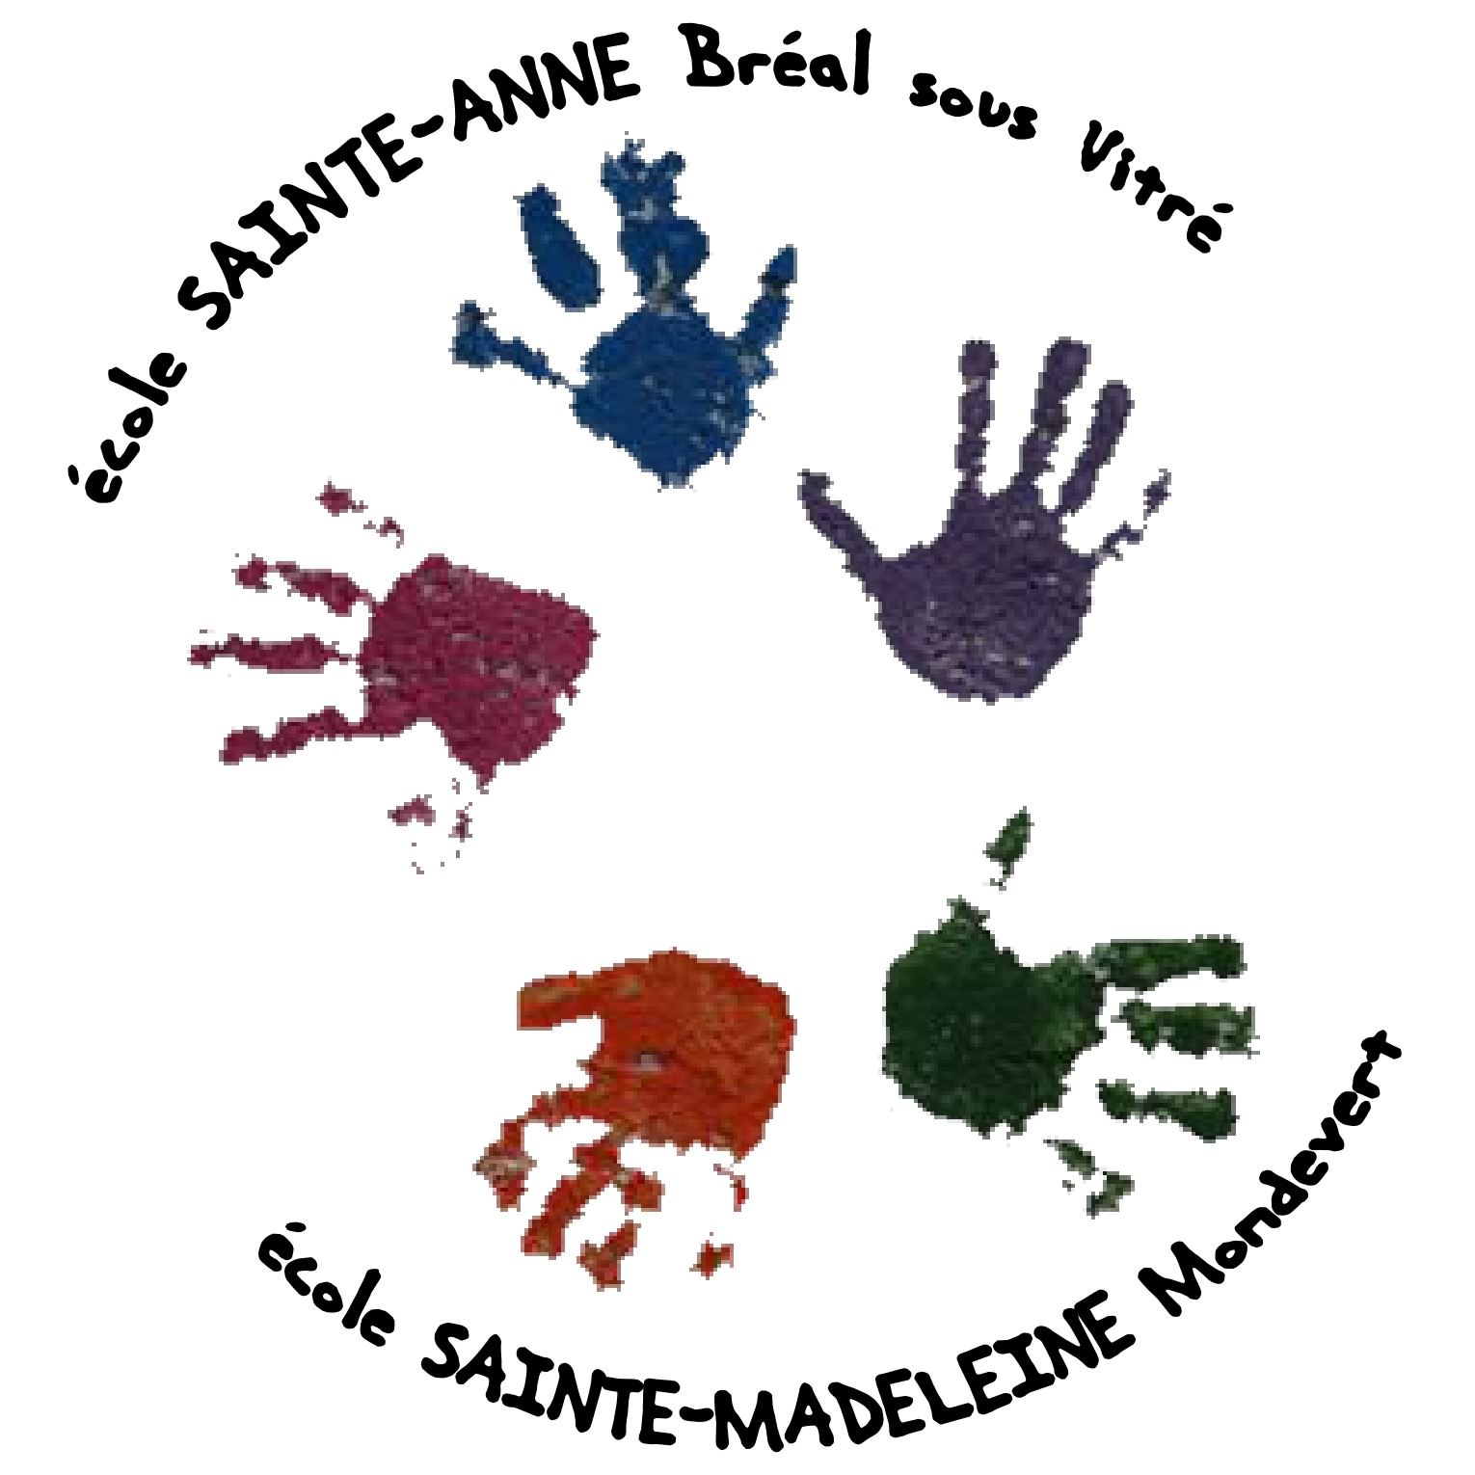

RPI Bréal sous Vitré / Mondevert



*16, rue de la forêt*

*35370 Mondevert*

Tel : 02.99.49.41.19

eco35.ste-madeleine.mondevert@enseignement-catholique.bzh

__________________________________________________________________________________

**Organisation de la rentrée scolaire du mardi 1er septembre 2020**

Chers parents,

Suite au protocole sanitaire reçu jeudi 27/08/2020 du ministère de l’Education Nationale, voici les modalités d’organisation de la rentrée scolaire de vos enfants :

**- Rôle des parents --1-**

Les parents d’élèves jouent un rôle essentiel. Ils s’engagent à ne pas mettre leurs enfants à l’école

en cas de fièvre (38 °C ou plus) ou en cas d’apparition de symptômes évoquant la Covid-19 chez l’élève ou dans sa famille. De même, les élèves ayant été testés positivement au SARSCov2, ou dont un membre du foyer a été testé positivement, ou encore identifiés comme contact à risque ne doivent pas se rendre dans l’école. Ils en informent le chef d’établissement.

Si un cas se déclare à l’école, la famille est informée immédiatement par le chef d’établissement afin que l’enfant soit récupéré dans les plus bref délais.

**- Le brassage -**

Le brassage étant toléré, nous reprenons le rythme habituel des entrées, sorties et récréations. Aucun attroupement (adultes et enfants) devant les portails des deux écoles merci d’attendre à distance les uns des autres. La cantine reprend aussi dans les mêmes conditions qu’auparavant. Les élèves seront cependant regroupés par classe aux tables pour limiter le brassage en lieu clos. Les élèves ne doivent plus apporter de jouets personnels, les jeux de cour de l’école sont à nouveau mis à disposition des enfants.

**- Le lavage des mains –**

Dès leur entrée à l’école matin et après-midi, les élèves devront se laver les mains au gel hydroalcoolique à Mondevert, à l’eau et au savon à la maternelle. Il en sera de même après chaque passage aux toilettes ainsi que le midi avant le repas ( eau + savon ) pour ceux qui mangent à la cantine. Les externes devront les laver à leur arrivée au domicile midi et soir.

**- Accès des adultes à l’école -**

- L’entrée dans l’enceinte des 2 établissements du RPI doit être limitée au strict nécessaire sinon il conviendra de communiquer par téléphone ou par la pochette de votre enfant en maternelle ou par l’intermédiaire de l’agenda de votre enfant en primaire.

- Pour le jour de la rentrée, l’accès à la cour est autorisé dans les deux écoles et toute la première semaine pour la maternelle et le CP à Bréal/Vitré. Ensuite vous déposerez vos enfants au portail au personnel de surveillance.

- Les RDV de parents sont autorisés.

- Les réunions de classe auront bien lieu, les dates vous seront communiquées dans le courrier de rentrée qui sera distribué mardi. Seulement un parent par famille sera autorisé, aucun enfant accepté.

Tout adulte qui entrera devra porter obligatoirement un masque et se laver les mains au gel hydroalcoolique à l’entrée des bâtiments. En cas de non-respect de ces règles sanitaires, il se verra refuser l’accès, merci de votre compréhension.

Les gestes barrières rappelés ci-après, doivent être appliqués en permanence, partout, et par tout le

monde. Merci de les rappeler à vos enfants, une information est aussi prévue le jour de la rentrée par les enseignantes. À l’heure actuelle, ce sont les mesures de prévention individuelles les plus efficaces contre la propagation du virus.



*Florence Trohel, chef d’établissement du RPI*

**Les règles**